HỆ THỐNG ĐÀO TẠO CÔNG NGHỆ THÔNG TIN QUỐC TẾ APTECH ẤN ĐỘ
TRUNG TÂM ĐÀO TẠO LẬP TRÌNH VIÊN QUỐC TẾ
AITI-APTECH



BÁO CÁO PROJECT HỌC KỲ II

Đề tài :
“PHẦN MỀM QUẢN LÝ BÁN HÀNG CHO
HTX CÔNG NGHIỆP NHẬT QUANG – NHAT QUANG SALES MANAGEMENT”

Giáo viên hướng dẫn : Nguyễn Thế Anh
Nhóm sinh viên thực hiện :
1.Nguyễn Trương Việt Anh
2.Quàng Văn Liêm
3.Tạ Việt Thảo

HÀ NỘI – 11/2011
MỤC LỤC
Chương 1: Mở đầu 3
1.1. Giới thiệu 3
1.2. Nghiên cứu các hệ thống hiện thời 4
1.3. Hệ thống sẽ xây dựng 4
1.4. Phạm vi của hệ thống 5
1.5. Kế hoạch thực hiện 5
1.6. Yêu cầu phần cứng và phần mềm 5
Chương 2: Phân tích hệ thống 7
2.1. Chức năng của hệ thống 7
2.1.1. Biểu đồ phân cấp chức năng 7
2.1.2. Mô tả chức năng của hệ thống 8
2.2 Sơ đồ luồng dữ liệu ở các mức 9
2.2.1 Sơ đồ mức ngữ cảnh: 9
2.2.2. Sơ đồ luồng dữ liệu ở các mức 10
Chương 3: Thiết kế hệ thống 15
3.1 Thiết kế cơ sở dữ liệu 15
3.1.1. Các thực thể cần quản lý 15
3.1.2. Các phụ thuộc hàm 16
3.1.3. Biểu đồ thực thể liên kết ER 17
3.1.4. Danh sách các bảng 19
3.1.5. Sơ đồ liên kết các bảng cơ sở dữ liệu 23
3.2. Thiết kế giao diện 23
3.2.1. Thiết kế đầu vào 24
3.2.2. Thiết kế đầu ra 25
27
Chương 4: Kết luận 28
4.1. Kết quả đạt được 28
4.2. Vấn đề chưa đạt được 28
4.3. Hướng phát triển 28
4.4. Lời cảm ơn 29

Chương 1: Mở đầu

Giới thiệu
Xu hướng thi trắc nghiệm đã và đang được Bộ Giáo dục Đào tạo cùng nhiều đơn vị, tổ chức quan tâm ứng dụng. Lợi ích về tính khách quan, tính chính xác, lợi ích về thời gian, chi phí là không thể phủ nhận. Qua tham khảo các phần mềm thi trắc nghiệm hiện có, cho thấy để tạo được một hệ thống quản lý thi trắc nghiệm, các đơn vị phải tốn rất nhiều chi phí và hệ thống chỉ phục vụ được cho đơn vị đó.
Từ những thực tế bất cập đó, cần thiết phải có một hệ thống quản lý thi trắc nghiệm phục vụ chung cho các cá nhân và đơn vị có nhu cầu. Từ đó chúng em đã nghiên cứu cho ra đời “Hệ thống quản lý thi trắc nghiệm trực tuyến”, với khẩu hiệu “Bất kỳ ai cũng có thể tạo kỳ thi, chỉ cần có kết nối internet”.

Nghiên cứu các hệ thống hiện thời
Trước khi có sự giúp sức của các phần mềm quản lý thi trắc nghiệm, công tác thi trắc nghiệm được thực hiện thủ công bằng cách: in đề thi ra giấy, sau khi thí sinh nộp bài tiến hành scan bài thi thành hình ảnh sau đó tập hợp thông tin và công bố kết quả thi.
Từ những bất cập trên đã có rất nhiều hệ thống quản lý thi trắc nghiệm được triển khai, các hệ thống này đều mắc phải một số nhược điểm sau:
- Tri phí triển khai còn cao
- Công tác bảo trì hay cập nhật phức tạp
- Công tác quản lý các bài thi qua từng kỳ thi rất khó khăn
- Yêu cầu khắt khe về phần cứng
- Chưa thân thiện với người dùng
Nhưng cũng không thể phủ nhận một số hệ thống được xây đã khẳng định được ưu thế của chúng như: Dễ dàng bảo trì và cập nhật, giao diện thân thiện, quản lý được số lượng lớn câu hỏi và người dùng. Hệ thống sắp xây dựng cũng sẽ phát huy nhưng ưu điểm đó.

Hệ thống sẽ xây dựng
Qua nghiên cứu bài toán quản lý thi trắc nghiệm và khảo sát các hệ thống hiện thời, để xây dựng hệ thống mới được hoàn thiện, khắc phục được các điểm yếu và phát huy những điểm mạnh. Hệ thống sẽ xây dựng với các chức năng như sau:
- Đăng ký tài khoản nhanh chóng và tiện lợi
- Không giới hạn số lượng kỳ thi
- Quản lý danh sách thí sinh theo nhóm
- Quản lý danh sách câu hỏi theo nhóm
- Tạo mật khẩu đăng nhập kỳ thi tự động
- Có kết quả thi ngay sau khi nộp bài
- Nhận được phản hồi qua phần bình luận
- Quản lý các bài thi qua từng kỳ thi
- Lưu lại trạng thái bài thi trong trường hợp có sự cố
- Nhập danh sách câu hỏi từ tệp excel
- Tạo mật khẩu đăng nhập tự động đảm bảo bảo mật

Phạm vi của hệ thống
Hệ thống sử dụng ngôn ngữ tiếng việt, để sử dụng được hệ thống người dùng cần phải biết tiếng việt.
Đối tượng sử dụng của hệ thống:
- Quản trị: Quản lý và phân quyền người dùng
- Người dùng: Quản lý các kỳ thi, câu hỏi và thí sinh của họ, xem các báo cáo liên quan
- Thí sinh: Sử dụng tài khoản đăng nhập kỳ thi mà người dùng cung cấp cho họ để làm bài thi và nhận kết quả thi

Kế hoạch thực hiện
Trình bày cụ thể trong tài liệu in đi kèm.

Yêu cầu phần cứng và phần mềm

Hệ thống không yêu cầu khắt khe về phần cứng và phần mềm, nhưng phải đạt được cấu hình tối thiểu như sau:
- Phần cứng:
  - Bộ xử lý Pentium 233-megahertz (MHz) hoặc nhanh hơn (đề xuất loại 300 MHz)
  - Bàn phím và Chuột
  - Bộ điều hợp video và màn hình có độ phân giải Super VGA (800x600) hoặc cao hơn
  - Card mạng
- Phần mềm
  - Trình duyệt: IE6 trở lên
Yêu cầu máy tính phải có kết nối internet.

Chương 2: Phân tích hệ thống

2.1. Chức năng của hệ thống

2.1.1. Biểu đồ phân cấp chức năng

Biểu đồ phân cấp chức năng được thể hiện qua hình 2.1 :

1.15.
Quản lý câu hỏinhóm hàng
13.0
Quản lý danh mụcQuản lý kỳ thi
1.25.
Quản lý câu hỏihàng hóa
1.35.
Quản lý câu hỏinhà phân phối
1.45.
Quản lý câu hỏikhách hàng
2.15.
Quản lý Quản lý câu hỏinhập xuất
23.0
Quản lý nghiệp vụQuản lý kỳ thi
2.25.
Quản lýQuản lý thu chi câu hỏi
2.35.
Quản lý câu hỏiQuản lý công nợ
HỆ THỐNG QUẢN LÝ THI TRẮC NGHIỆM TRỰC NHAT QUANG SALES MANAGEMENT TUYẾN
3.15.
Quản lý câu hỏiTổng hợp nhập xuất, tồn kho
33.0
Báo cáoQuản lý kỳ thi
3.25.
Quản lý câu hỏiTình hình kinh doanh, lợi nhuận
3.35.
Quản lý câu hỏiTình hình thu chi, công nợ
3.45.
Quản lý câu hỏiKế hoạch kinh doanh
4.15.
Quản lý câu hỏiPhân quyền
43.0
Hệ thốngQuản lý kỳ thi
4.25.
Quản lý câu hỏiThiết lập thông tin đơn vị
4.35.
Quản lý câu hỏiThiết lập số dư đầu kỳ
4.45.
Quản lý câu hỏiSao lưu, phục hồi dữ liệu
2.45.
Quản lý câu hỏiQuản lý phiên làm việc

1.5
Quản lý nhân viên

Hình 2.1: Biểu đồ phân cấp chức năng

2.1.2. Mô tả chức năng của hệ thống
- Quản lý dữ liệu người dùng:
  - Quản lý câu hỏi: Bao gồm các chức năng cơ bản như: thêm, cập nhật, xóa, tìm kiếm, ngoài ra còn quản lý câu hỏi theo nhóm.
  - Quản lý thí sinh: Bao gồm các chức năng cơ bản như: thêm, cập nhật, xóa, tìm kiếm, ngoài ra còn quản lý thí sinh theo nhóm.
  - Quản lý kỳ thi: Bao gồm các chức năng cơ bản như: thêm, cập nhật, xóa, tìm kiếm. Ngoài ra còn có các chức năng như: Chọn danh sách thí sinh tham gia kỳ thi, chọn danh sách câu hỏi của kỳ thi, xuất tên đăng nhập và mật khẩu của danh sách thí sinh ra excel hoặc in, thống kê điểm bài thi theo kỳ thi.
- Tham gia kỳ thi:
  - Đăng nhập kỳ thi: Thí sinh sử dụng liên kết do người tổ chức kỳ thi cung cấp để kết nối với hệ thống, sử dụng tên đăng nhập và mật khẩu được cấp để đăng nhập vào kỳ thi.
  - Làm bài thi: Sau khi đăng nhập kỳ thi thành công, nếu đúng với thời gian thi, thì thí sinh sẽ được làm bài thi, sau đó nhận kết quả thi sau khi nộp bài.
- Quản lý người dùng: Dành cho người quản trị hệ thống, với chức năng này người quản trị có thể tạo ra những người quản trị mức thấp hơn, những người này có vai trò quản lý người dùng, đưa ra những xử lý cần thiết trong các trường hợp như: người dùng tạo câu hỏi trái với quy định, trả lời khi có liên hệ.
Ngoài các chức năng chính trên hệ thống còn có các chức năng khác như: đăng ký tài khoản, đăng nhập, liên hệ, bình luận.

2.2 Sơ đồ luồng dữ liệu ở các mức

2.2.1 Sơ đồ mức ngữ cảnh:

Sơ đồ mức ngữ cảnh được thể hiện dưới hình 2.2.

Xác nhận yêu cầu tạo tài khoảBáo cáo theo yêu cầun
Xác nhận yêu cầu tạo tài khoảThông tin nhóm hàng, hàng hóa, nhà phân phối và khách hàngn

NHAT QUANG SALES MANAGEMENT
N
NHÂN VIÊN
M
QUẢN LÝ
A
QUẢN TRỊ
Xác nhận yêu cầu tạo tài khoảThông tin hàng cần nhập xuấtn
Xác nhận yêu cầu tạo tài khoảThông tin n thu chi
Xác nhận yêu cầu tạo tài khoảThông tin công nợn
Xác nhận yêu cầu tạo tài khoảThông báon nhập xuất
Xác nhận yêu cầu tạo tài khoảDanh sách nhóm hàng, hàng hóa, nhà phân phối và khách hàng đã cập nhậtn
Xác nhận yêu cầu tạo tài khoảThông báo thu chin
Xác nhận yêu cầu tạo tài khoảDanh sách công nợn
Xác nhận yêu cầu tạo tài khoảThông tin nhân viênn
Xác nhận yêu cầu tạo tài khoảDanh sách nhân viên đã cập nhậtn
Xác nhận yêu cầu tạo tài khoảYêu cầu báo cáon
Xác nhận yêu cầu tạo tài khoảThông tin đơn vịn
Xác nhận yêu cầu tạo tài khoảThông tin đơn vị đã cập nhậtn
Xác nhận yêu cầu tạo tài khoSố dư đầu kỳản
Xác nhận yêu cầu tạo tài khoảSố dư đầu kỳ đã cập nhậtn
Xác nhận yêu cầu tạo tài khoảYêu cầu kế hoạch kinh doanhn
Xác nhận yêu cầu tạo tài khoảKế hoạch kinh doanhn
Xác nhận yêu cầu tạo tài khoản Yêu cầu chốt phiên
Xác nhận yêu cầu tạo tài khoảThông n tin phiên làm việc
Xác nhận yêu cầu tạo tài khoảnYêu cầu phân quyền
Xác nhận yêu cầu tạo tài khoảnThông tin phân quyền
Xác nhận yêu cầu tạo tài khoảnYêu cầu sao lưu dữ liệu
Xác nhận yêu cầu tạo tài khoảnThông báo sao lưu dữ liệu
Xác nhận yêu cầu tạo tài khoảnYêu cầu phục hồi dữ liệu
Xác nhận yêu cầu tạo tài khoảnThông báo phục hồi dữ liệu

Hình 2.2: Sơ đồ luồng dữ liệu mức ngữ cảnh

2.2.2. Sơ đồ luồng dữ liệu ở các mức

2.2.2.1. Sơ đồ luồng dữ liệu mức đỉnh

Thông tin hệ thống đã cập nhật
Thông tin hệ thống
Thông báo sao lưu, phục hồi
Danh sách quyền đã cập nhật
Danh sách nhân viên đã cập nhật
Báo cáo
Yêu cầu báo cáo
Thông tin nhân viên
Thông tin phiên làm việc
Yêu cầu chốt phiên
Xác nhận yêu cầu tạo tài khoảDanh sách nhóm hàng, hàng hóa, nhà phân phối và khách hàng đã cập nhậtn

Xác nhận yêu cầu tạo tài khoảThông tin nhóm hàng, hàng hóa, nhà phân phối và khách hàngn

1.0
Quản lý danh mục
N
NHÂN VIÊN
M
QUẢN LÝ
A
QUẢN TRỊ
2.0
Quản lý nghiệp vụ
3.0
Báo cáo
4.0
Hệ thống
Xác nhận yêu cầu tạo tài khoThông tin nhập/xuất, thu/chi, công nợ đã cập nhật
Xác nhận yêu cầu tạo tài khoảThông tin hàng nhập/ xuất, thu/chi, công nợn

Yêu cầu kế hoạch kinh doanh
kế hoạch kinh doanh
Thông tin phân quyền
Yêu cầu sao lưu, phục hồi
Quyền
Nhân viên
Nhóm hàng
Khách hàng
Nhà phân phối
Hàng hóa
Thu chi
Nhập xuất
Phiên

Hình 2.3: Sơ đồ luồng dữ liệu mức đỉnh

2.2.2.2. Sơ đồ luồng dữ liệu mức dưới đỉnh chức năng “Tham gia kỳ thi”

1.1.
Đăng nhập kỳ thi
Xác nhận đăng nhập
KỲ THI
2
Thông tin đăng nhập

T
THÍ SINH

THÍ SINH
3
1.2.
Làm bài thi
Phương án trả lời
Điểm bài thi
CÂU HỎI
4
BÀI THI
5

Hình 2.4: Sơ đồ luồng dữ liệu mức dưới đỉnh chức năng “tham gia kỳ thi”

2.2.2.3. Sơ đồ luồng dữ liệu mức dưới đỉnh chức năng “Quản lý dữ liệu người dùng”

1.1.
Quản lý câu hỏi
CÂU HỎI
4
Nội dung câu hỏi

1.2.
Làm bài thiQuản lý thí sinh
THÍ SINH
3
N
NGƯỜI DÙNG
Thông tin thí sinh

1.32.
Làm bài thiQuản lý kỳ thi
KỲ THI
2
Thông tin kỳ thi

Hình 2.5: Sơ đồ luồng dữ liệu mức dưới đỉnh chức năng “quản lý dữ liệu người dùng”

2.2.2.4. Sơ đồ luồng dữ liệu mức dưới đỉnh chức năng “Tìm kiếm”

4.
Tìm kiếm
T
THÍ SINH
Thông tin kỳ thiThông tin tìm kiếm
Thông tin kỳ thiKết quả tìm kiếm
N
NGƯỜI DÙNG
Thông tin kỳ thiThông tin tìm kiếm
Thông tin kỳ thiKết quả tìm kiếm
A
QUẢN TRỊ
Thông tin kỳ thiThông tin tìm kiếm
Thông tin kỳ thiKết quả tìm kiếm
NGƯỜI DÙNG
1
KỲ THI
2

Hình 2.6: Sơ đồ luồng dữ liệu mức dưới đỉnh chức năng “Tìm kiếm”

2.2.2.5. Sơ đồ luồng dữ liệu mức dưới đỉnh chức năng “Báo cáo”

N
NGƯỜI DÙNG
5.
Báo cáo
KỲ THI
2
BÀI THI
5
A
QUẢN TRỊ
Thông tin kỳ thiYêu cầu báo cáo
Thông tin kỳ thiBáo cáo theo yêu cầu
Thông tin kỳ thiYêu cầu báo cáo
Thông tin kỳ thiBáo cáo theo yêu cầu

Hình 2.7: Sơ đồ luồng dữ liệu mức dưới đỉnh chức năng “Báo cáo”

Chương 3: Thiết kế hệ thống

3.1 Thiết kế cơ sở dữ liệu

3.1.1. Các thực thể cần quản lý

- NGƯỜI DÙNG: Tên đăng nhập, mật khẩu, họ tên, email.
- NHÓM THÍ SINH: Mã nhóm, Tên nhóm.
- THÍ SINH: Mã thí sinh, tên đăng nhập, họ tên, email.
- KỲ THI: Mã kỳ thi, tên kỳ thi, ghi chú, số điểm tối đa, thời gian làm bài, ngày giờ thi.
- NHÓM CÂU HỎI: Mã nhóm, Tên nhóm.
- CÂU HỎI: Mã câu hỏi, Nội dung câu hỏi.
- ĐÁP ÁN: Mã đáp án, Nội dung đáp án, Đúng.
- BÀI THI: Mã bài thi, Ngày giờ thi, điểm.
- COMMENT: Mã comment, Tên người comment, nội dung comment, ngày giờ comment.
- CONTACT: Mã contact, Tên người contact, email người contact, ngày giờ contact, nội.dung contact.

3.1.2. Các phụ thuộc hàm

Số thứ tự | Thực thể thứ nhất | Quan hệ | Thực thể thứ hai | Kiểu liên kết
 | NGƯỜI DÙNG | Có | NHÓM THÍ SINH | 1-N
 | NGƯỜI DÙNG | Có | THÍ SINH | 1-N`
 | NHÓM THÍ SINH | Có | THÍ SINH | 1-N
 | NGƯỜI DÙNG | Có | NHÓM CÂU HỎI | 1-N
 | NGƯỜI DÙNG | Có | CÂU HỎI | 1-N
 | NGƯỜI DÙNG | Có | KỲ THI | 1-N
 | THÍ SINH | Có | BÀI THI | 1-N
 | KỲ THI | Có | COMMENT | 1-N
 | NHÓM CÂU HỎI | Có | CÂU HỎI | 1-N
 | CÂU HỎI | Có | ĐÁP ÁN | 1-N
 | BÀI THI | Có | CÂU HỎI | N-N
 | BÀI THI | Có | ĐÁP ÁN | N-N
 | KỲ THI | Có | BÀI THI | 1-N
 | KỲ THI | Có | CÂU HỎI | N-N
 | KỲ THI | Có | THÍ SINH | N-N

Bảng 3.1: các phụ thuộc hàm

3.1.3. Biểu đồ thực thể liên kết ER

Mã nhóm thí sinh
……
Mã thí sinh
……
(0,n)
(0,n)
Có
NHÓM THÍ SINH
THÍ SINH
Có
(0,n)
(1,1)
Có
Điểm
Mã contact
(1,1)
(1,1)
Mã thí sinh
……
CONTACT
BÀI THI
Có
Mã người dùng
Có
(0,n)
(0,n)
(1,1)
……
(0,n)
(0,n)
Có
…….
Có
(0,n)
(0,n)
(1,1)
(0,n)
Mã đáp án
NGƯỜI DÙNG
KỲ THI
(0,n)
Mã kỳ thi
(0,n)
(0,n)
(0,n)
……
(0,n)
Có
Có
Mã comment
……
Có
ĐÁP ÁN
……
(1,1)
Có
COMMENT
(1,1)
Có
Có
(1,1)
(0,n)
(1,n)
(0,1)
(1,1)
Có
(0,n)
(0,n)
CÂU HỎI
NHÓM CÂU HỎI
Mã câu hỏi
……
Mã nhóm câu hỏi
……

Hình 3.2: Biểu đồ thực thể liên kết ER

Dựa vào bảng “các phụ thuộc hàm” các thực thể có sự thay đổi như sau:

- NGƯỜI DÙNG (Tên đăng nhập, mật khẩu, họ tên, email).
- NHÓM THÍ SINH (Mã nhóm, Tên nhóm, Mã người dùng)
- THÍ SINH (Mã thí sinh,Tên đăng nhập, họ tên, email, Mã nhóm thí sinh, Mã người dùng).
- KỲ THI (Mã kỳ thi, tên kỳ thi, ghi chú, số điểm tối đa, thời gian làm bài, ngày bắt đầu thi, Mã người dùng).
- NHÓM CÂU HỎI (Mã nhóm, Tên nhóm, Mã người dùng).
- CÂU HỎI (Mã câu hỏi, Nội dung câu hỏi, Mã nhóm câu hỏi, Mã người dùng).
- ĐÁP ÁN (Mã đáp án, Nội dung đáp án, Đúng, Mã câu hỏi).
- BÀI THI (Mã bài thi, Ngày giờ thi, điểm, Mã kỳ thi, Mã thí sinh).
- COMMENT (Mã comment, Tên người comment, nội dung comment, ngày giờ comment, Mã kỳ thi).
- CONTACT (Mã contact, Tên người contact, email người contact, ngày giờ contact, nội .dung contact).
Cũng dựa vào bảng “ các phụ thuộc hàm ” ta có thêm các thực thể sau:
- CÂU HỎI-KỲ THI (Mã kỳ thi, Mã câu hỏi)
- THÍ SINH-KỲ THI (Mã kỳ thi, Mã thí sinh, Mật khẩu)
- CHI TIẾT BÀI THI (Mã bài thi, Mã câu hỏi, Mã đáp án)

3.1.4. Danh sách các bảng
Danh sách các bảng:
STT | Tên bảng | Giải thích
 | tbl_NGUOIDUNG | Chứa toàn bộ thông tin tài khoản người dùng
 | tbl_NHOMTHISINH | Chứa thông tin về nhóm thí sinh của người dùng
 | tbl_THISINH | Chứa thông tin về thí sinh của người dùng
 | tbl_KYTHI | Chứa thông tin về các kỳ thi mà người dùng tạo ra
 | tbl_NHOMCAUHOI | Chứa thông tin về nhóm câu hỏi của từng người dùng
 | tbl_CAUHOI | Chứa toàn bộ câu hỏi của người dùng
 | tbl_DAPAN | Chứa đáp án của câu hỏi
 | tbl_BAITHI | Chứa thông tin về các bài thi của thí sinh
 | tbl_COMMENT | Chứa bình luận của các kỳ thi
 | tbl_CONTACT | Chứa nội dung liên hệ của khách hàng
 | tbl_CAUHOI_KYTHI | Chứa danh sách câu hỏi của từng kỳ thi
 | tbl_THISINH_KYTHI | Chứa danh sách thí sinh của từng kỳ thi
 | tbl_CHITIETBAITHI | Chứa thông tin về phương án trả lời của thí sinh

Chi tiết các bảng được thể hiện dưới đây :
- Bảng tbl_NGUOIDUNG
Tên trường | Kiểu dữ liệu | NULL | Giải thích
PK_Nguoidung | VARCHAR(20) | NOTNULL | Khoá chính, tên đăng nhập
Matkhau | VARCHAR(20) | NOTNULL | Mật khẩu
Tennguoidung | NVARCHAR(45) | NOTNULL | Họ tên người dùng
Email | VARCHAR(45) | NOTNULL | Email người dùng
Trangthai | SMALLINT | NOTNULL | Quyền người dùng

- Bảng tbl_NHOMTHISINH
Tên trường | Kiểu dữ liệu | NULL | Giải thích
PK_Nhomthisinh | INT | NOTNULL | Khoá chính, mã nhóm
Tennhomthisinh | NVARCHAR(30) | NOTNULL | Tên nhóm
FK_Nguoidung | VARCHAR(20) | NOTNULL | Khóa ngoại, tên đăng nhập người dùng

- Bảng tbl_THISINH
Tên trường | Kiểu dữ liệu | NULL | Giải thích
PK_Thisinh | INT | NOTNULL | Khóa chính
Tendangnhap | VARCHAR(20) | NOTNULL | Tên đăng nhập thí sinh
Hoten | NVARCHAR(45) | NOTNULL | Họ tên thí sinh
Email | VARCHAR(45) | NOTNULL | Email thí sinh
FK_Nhomthisinh | INT | NOTNULL | Khóa ngoại, mã nhóm thí sinh
FK_Nguoidung | VARCHAR(20) | NOTNULL | Khóa ngoại, mã người dùng

- Bảng tbl_KYTHI
Tên trường | Kiểu dữ liệu | NULL | Giải thích
PK_Kythi | INT | NOTNULL | Khoá chính, mã kỳ thi
Tenkythi | NVARCHAR(30) | NOTNULL | Tên kỳ thi
Ghichu | NTEXT | NULL | Ghi chú kỳ thi
Sodiemtoida | SMALLINT | NOTNULL | Số điểm tối đa cho mỗi bài thi
Thoigianlambai | INT | NOTNULL | Thời gian cho một bài thi
Ngaybatdauthi | DATETIME | NOTNULL | Ngày giờ kỳ thi bắt đầu
FK_Nguoidung | VARCHAR(20) | NOTNULL | Khóa ngoại, Mã người dùng

- Bảng tbl_NHOMCAUHOI
Tên trường | Kiểu dữ liệu | NULL | Giải thích
PK_Nhomcauhoi | INT | NOTNULL | Khoá chính, mã nhóm câu hỏi
Tennhomcauhoi | NVARCHAR(30) | NOTNULL | Tên nhóm câu hỏi
FK_Nguoidung | VARCHAR(20) | NOTNULL | Khóa ngoại, mã người dùng

- Bảng tbl_CAUHOI
Tên trường | Kiểu dữ liệu | NULL | Giải thích
PK_Cauhoi | INT | NOTNULL | Khoá chính, mã câu hỏi
Noidung | NTEXT | NOTNULL | Nội dung câu hỏi
FK_Nhomcauhoi | INT | NOTNULL | Khóa ngoại, mã nhóm câu hỏi
FK_Nguoidung | VARCHAR(20) | NOTNULL | Khóa ngoại, mã người dùng

- Bảng tbl_DAPAN
Tên trường | Kiểu dữ liệu | NULL | Giải thích
PK_Dapan | INT | NOTNULL | Khoá chính, mã đáp án
Noidungdapan | NTEXT | NOTNULL | Nội dung đáp án
Dung | BIT | NOTNULL | Đánh dấu là đúng
FK_Cauhoi | INT | NOTNULL | Khóa ngoại, mã câu hỏi

- Bảng tbl_BAITHI
Tên trường | Kiểu dữ liệu | NULL | Giải thích
PK_Baithi | INT | NOTNULL | Khoá chính, mã bài thi
Ngaythi | DATETIME | NOTNULL | Ngày, giờ làm bài thi
Diem | SMALLINT | NOTNULL | Điểm bài thi
FK_Kythi | INT | NOTNULL | Khóa ngoại, mã kỳ thi
FK_Thisinh | INT | NOTNULL | Khóa ngoại, mã thí sinh

- Bảng tbl_COMMENT
Tên trường | Kiểu dữ liệu | NULL | Giải thích
PK_Comment | INT | NOTNULL | Khoá chính, mã comment
Tennguoicomment | NVARCHAR(45) | NOTNULL | Tên người comment
Noidung | NTEXT | NOTNULL | Nội dung comment
Thoigiancomment | DATETIME | NOTNULL | Ngày giờ comment
FK_Kythi | INT | NOTNULL | Khóa ngoại, mã kỳ thi

- Bảng tbl_CONTACT
Tên trường | Kiểu dữ liệu | NULL | Giải thích
PK_Contact | INT | NOTNULL | Khoá chính, mã contact
Tennguoicontact | NVARCHAR(45) | NOTNULL | Tên người contact
Email | VARCHAR(45) | NOTNULL | Email người contact
Thoigiancontact | DATETIME | NOTNULL | Ngày giờ contact
Noidung | NTEXT | NOTNULL | Nội dung contact

- Bảng tbl_CAUHOI_KYTHI
Tên trường | Kiểu dữ liệu | NULL | Giải thích
FK_Kythi | INT | NOTNULL | Khóa chính, mã kỳ thi
FK_Cauhoi | INT | NOTNULL | Khóa chính, mã câu hỏi

- Bảng tbl_THISINH_KYTHI
Tên trường | Kiểu dữ liệu | NULL | Giải thích
FK_Kythi | INT | NOTNULL | Khoá chính, mã kỳ thi
FK_Thisinh | INT | NOTNULL | Khóa chính, mã thí sinh
Matkhau | VARCHAR(6) | NULL | Mật khẩu đăng nhập kỳ thi

- Bảng CHITIETBAITHI
Tên trường | Kiểu dữ liệu | NULL | Giải thích
FK_Baithi | INT | NOTNULL | Khoá chính. mã bài thi
FK_Cauhoi | INT | NOTNULL | Khóa chính. mã câu hỏi
FK_Dapan | INT | NOTNULL | Khóa ngoại, mã đáp án

3.1.5. Sơ đồ liên kết các bảng cơ sở dữ liệu

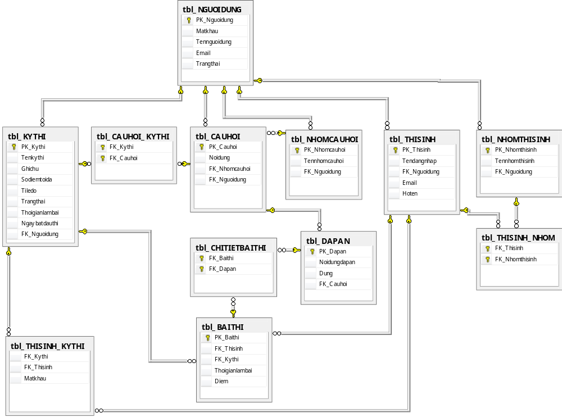

Hình 3.3: Sơ đồ liên kết các bảng cơ sở dữ liệu

3.2. Thiết kế giao diện
Hệ thống phục vụ công tác thi trắc nghiệm nên giao diện tương đối đơn giản. Nhưng được sắp xếp khoa học, dễ sử dụng, không gây phản cảm với người dùng.

3.2.1. Thiết kế đầu vào

3.2.1.1. Giao diện trang quản lý câu hỏi

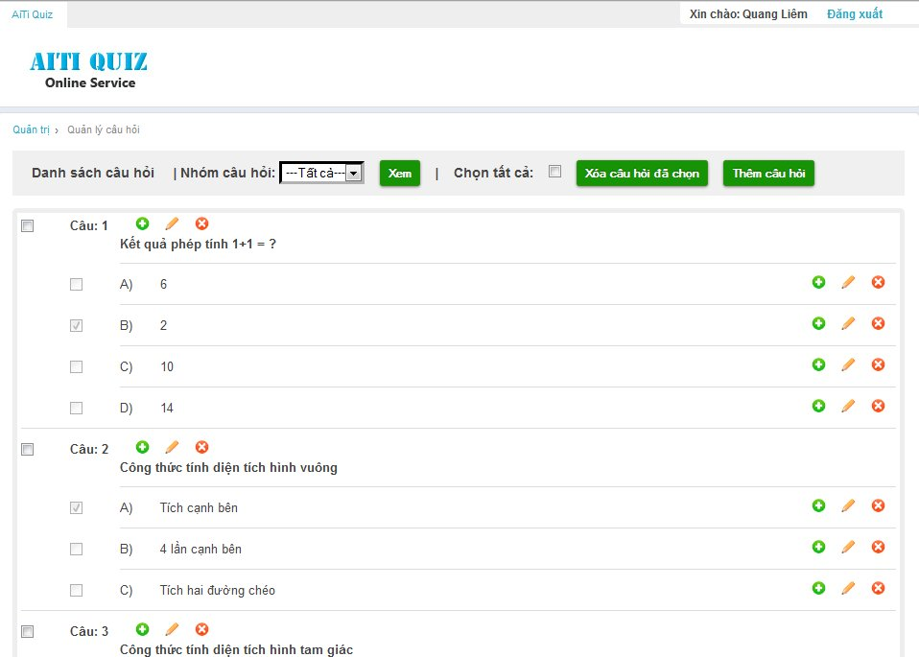

Hình 3.4: Giao diện trang quản lý câu hỏi

3.2.1.2. Giao diện trang quản lý kỳ thi

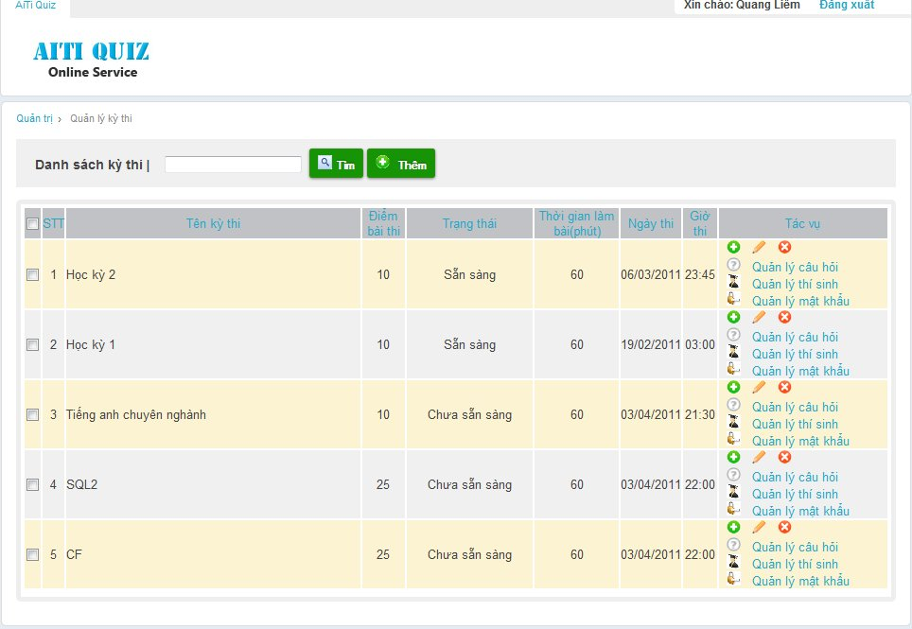

Hình 3.5: Giao diện trang quản lý kỳ thi

3.2.2. Thiết kế đầu ra

3.2.2.1. Giao diện trang làm bài thi

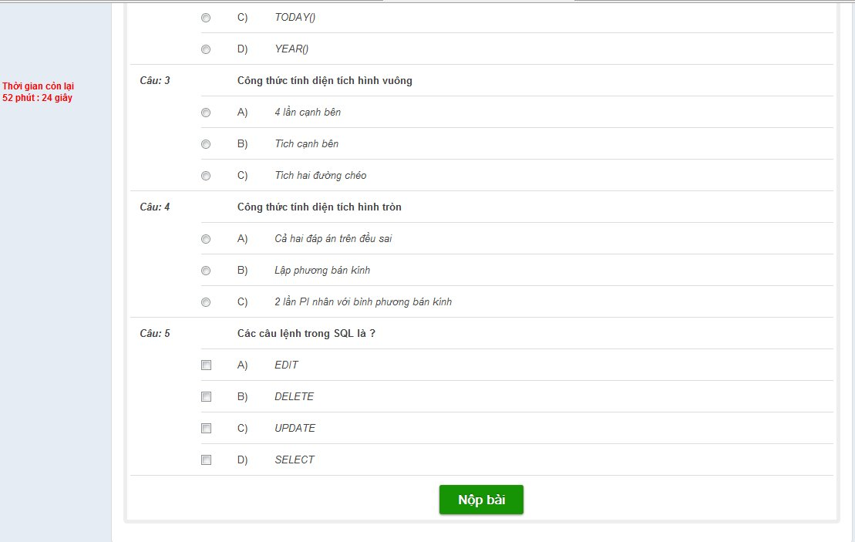

Hình 3.6: Giao diện trang làm bài thi

3.2.2.2. Giao diện trang thông báo kết quả thi

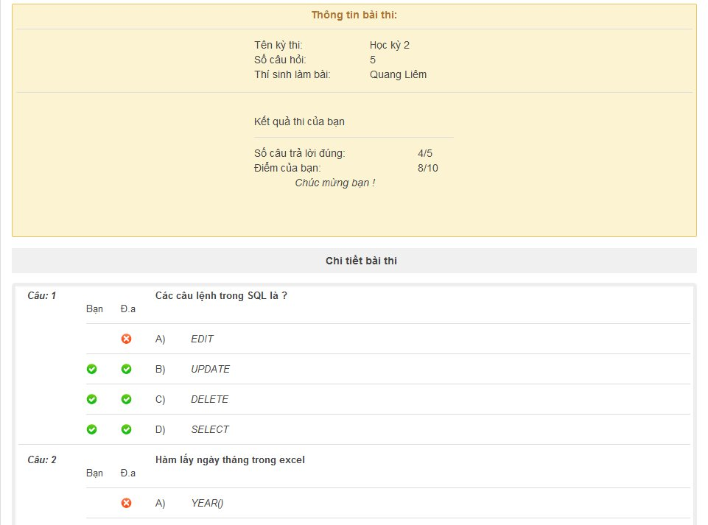

Hình 3.7: Giao diện trang thông báo kết quả thi

Chương 4: Kết luận

4.1. Kết quả đạt được
Sau một thời gian nghiên cứu và thực hiện, các thành viên của nhóm đã xây dựng hệ thống với kết quả như sau:
- Hệ thống được xây dựng với đầy đủ chức năng
- Giao diện được thiết kế khoa học thuận tiện cho người dùng
- Chương trình được thiết kế thành các hàm để có thể tái sử dụng và dễ dàng cho việc sửa lỗi
- Giao diện sử dụng ít ảnh và flash nên tốn ít dung lượng
- Thực hiện trộn ngẫu nhiên câu hỏi và phương án đảm bảo tính khách quan trong quá trình thi
- Đảm bảo được những nguyên tắc bảo mật cơ bản của một website
- Tích hợp thêm Ajax giúp hệ thống linh hoạt hơn

4.2. Vấn đề chưa đạt được
Tuy đã rất cố gắng, nhưng do thời gian có hạn, chưa nghiên cứu chuyên xâu. Nên trong quá trình thực hiện còn một số hạn chế sau:
- Giải thuật chưa tối ưu nên một số trang tốc độ xử lý còn tương đối chậm
- Thao tác với cơ sở dữ liệu đa số thực hiện bằng các dòng lệnh trên ASP nên chưa linh hoạt

4.3. Hướng phát triển
Để hệ thống có thể được đầu tư đưa vào hoạt động trong thực tế, hệ thống cần được xây dựng hoàn chỉnh hơn theo hướng như sau:
- Chia thành hai phân hệ dành cho người dùng trả phí và miễn phí.
- Tích hợp các dịch vụ như gửi email, chia sẻ thông tin kỳ thi qua các mạng xã hội để hệ thống đến gần hơn với người dùng.
- Kết hợp đa dạng các công nghệ như Ajax, Jquery để hệ thông linh hoạt và thân thiện hơn

4.4. Lời cảm ơn
Qua một học kỳ học tập tại trung tâm chúng em xin cảm ơn các thầy, cô trong trung tâm đã truyền đạt kiến thức để chúng em có thể vận dụng những kiến thức đó hoàn thành project. Thông qua quá trình làm project giúp chúng em tiếp cận với công việc thực tế, giới hạn về thời gian, yêu cầu khắt khe của khách hàng. Từ đó giúp chúng em biết được điểm yếu của bản thân, đồng thời củng cố kỹ năng làm việc nhóm, kỹ năng phản biện. Đó là những bài học quý giá đối với chúng em.
Đặc biệt chúng em xin gửi lời cảm ơn chân thành thới thầy: Phạm Xuân Lâm đã tận tình chỉ bảo chúng em trong quá trình học tập cũng như trong quá trình thực hiện project. Chúng em xin chân thành cảm ơn !.

